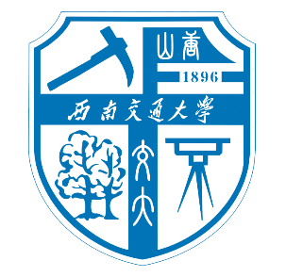
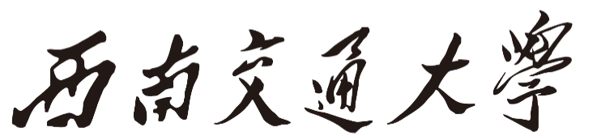

6月主题党日

学
习
材
料

党委组织部编
2026年

习近平给四所交通大学全体师生的回信

上海交通大学、西安交通大学、西南交通大学、北京交通大学全体师生：
来信收悉。你们四所高校根脉相连，今年共同迎来建校130周年，在此向全体师生员工、广大校友表示祝贺。
希望你们坚持以新时代中国特色社会主义思想为指导，秉持“求实学、务实业”办学宗旨，传承弘扬西迁精神，聚焦国家重大战略需求，加强科技自主创新和人才自主培养，在促进产学研深度融合上实现更多突破，为建设教育强国、科技强国、人才强国作出新贡献。

习近平
2026年4月7日

“七一勋章”获得者先进事迹
（按姓氏笔画排序）

马善祥，男，回族，1956年11月生，1979年1月入党，四川隆昌人，重庆市两江新区观音桥街道办事处退休干部、“老马工作室”负责人，第十三届全国人大代表。30多年坚守在服务群众、化解矛盾的第一线，累计接待服务群众2万余人次，调解各类矛盾纠纷2500余件；总结形成“老马三十六策”等基层群众工作法，为加强和改进基层思想政治工作提供有益经验。荣获“全国优秀共产党员”、“全国先进工作者”、“改革先锋”等称号。
王於昌，男，汉族，1936年2月生，1964年7月入党，安徽萧县人，安徽省萧县原百货公司副经理。18岁投身军营，刻苦钻研导弹知识，改进导弹材料加注技术和装配方法，运用“近快战法”，两次击落U-2高空侦察机，荣立一等功、2次破格晋衔，受到毛主席亲切接见；转业后居功不显，始终恪守对党忠诚，在平凡岗位默默奉献。荣获“全国优秀共产党员”、“全国模范退役军人”等称号。
李连成，男，汉族，1951年8月生，1986年2月入党，河南濮阳人，河南省濮阳县庆祖镇西辛庄村党支部书记、村委会主任，党的十六至二十大代表，第十届至第十四届全国人大代表。担任村党支部书记多年，坚持发展为民、产业强村，开创“户户有股、人人劳动、家家分红”的集体经济发展模式，带领西辛庄村从贫困落后的黄河半滩区村发展为全国文明村、乡村振兴样板村；帮助周边村庄共同发展，为农村党支部书记学院义务授课上千场，培训学员超10万人次。荣获“全国优秀共产党员”、“全国劳动模范”等称号。
吾哈斯·苏来曼，男，哈萨克族，1955年12月生，1993年11月入党，新疆裕民人，新疆维吾尔自治区裕民县牧业医院内科原副主任医师。日复一日行走在深山牧区，累计巡诊超20万公里，接诊救治患者10万余人次，接生3200多个新生命；牵头组建健康志愿服务队，将自家小院改造为宣传教育阵地，讲述边疆医疗卫生事业巨变和民族团结故事。荣获“全国民族团结进步模范个人”、“全国卫生系统先进工作者”、“全国五一劳动奖章”等称号。
吴亚琴，女，汉族，1960年7月生，1998年9月入党，吉林长春人，吉林省长春市宽城区团山街道长山花园社区党委第一书记、吉林长春社区干部学院名誉院长，党的十九大、二十大代表。30年来扎根基层治理一线，践行新时代“枫桥经验”，探索实行“四步议事”、“社区工作36法”等社区治理先进做法，调解各类纠纷1000余件；建立“吴亚琴工作站”，开发《社区治理与基层党建》等10余类培训课程，培训基层治理骨干近3万名。荣获“全国优秀共产党员”、“全国先进工作者”等称号。
陈俊武，男，汉族，1927年3月生，1956年4月入党，2024年5月去世，福建长乐人，中国石油化工集团有限公司科学技术委员会原顾问、中石化洛阳工程有限公司技术委员会原名誉主任，中国科学院院士，党的十四大代表。投身石油石化事业70余载，担任我国首套流化催化裂化装置总设计师，推动我国炼油工业从落后走向世界前列；攻克煤基甲醇制烯烃世界性难题，出版《中国中长期碳减排战略目标研究》专著，为国家碳排放政策制定和能源结构调整提供科学依据。荣获国家技术发明奖一等奖、国家科学技术进步奖一等奖和“全国优秀共产党员”、“全国劳动模范”等称号。
赵亚夫，男，汉族，1941年4月生，1966年2月入党，江苏常州人，江苏省句容市天王镇戴庄有机农业专业合作社研究员，党的十四大、二十大代表，第十二届全国人大代表。扎根丘陵山区发展现代农业60余载，奋战在乡村振兴一线，把论文写在大地上、把成果留在农民家；探索出“党支部+合作社+农户”的戴庄经验，累计推广农业新品种新技术350多万亩，帮助农民增收超300亿元。荣获“全国脱贫攻坚楷模”荣誉称号，“全国优秀共产党员”、“全国先进工作者”等称号。
钟掘，女，汉族，1936年8月生，1986年1月入党，河北献县人，中南大学机电工程学院教授，中国工程院院士。从“一五”到“十五五”，始终奋战在科研一线，解决高性能铝热轧板规模化生产难题，攻克多项行业“卡脖子”难题，推动我国铝加工技术走在世界前列；服务国家重大战略装备制造，培养一大批急需人才，广泛资助贫困学生，践行师者仁心的担当与情怀。荣获国家科学技术进步奖一等奖、国家技术发明奖二等奖和“全国先进工作者”等称号。

